辽宁光进铜退中临柜功能改造—CRM相关

辽宁光进铜退临柜五分钟包括下述功能：
其一，资源确认有资源，营业才下单。
其二，根据宽带和固话两种大类的产品，来推荐最优的接入方式给前端
其三，资源系统根据产品+接入方式来驱动自动资源配置流程
其四，资源确认FTTH的厂商和pon模式
一，功能一，资源确认有资源，营业才下单。
第一，增加标准地址中合作方管理的地址梳理后，CRM根据地址确认资源返回资源结果时分三种情况validateresult：1，无资源，营业不继续下单；2，有资源，继续下单；3，非电信方管理资源，继续下单。
资源确认嵌入CRM的系统见流程图：
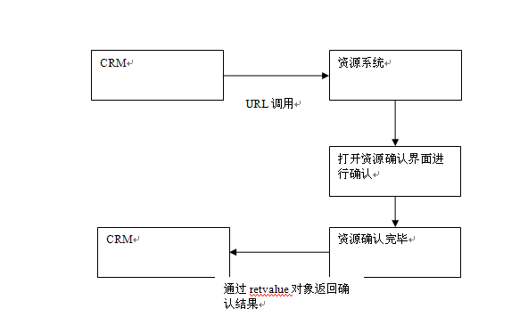
- 资源确认返回给CRM的内容如下：
资源确认完毕之后，将确认信息封装成retValue对象，回传给CRM。
Retvalue
addressId | 标准地址id  如果标准地址未找到，值为：0
addressName | 标准地址名称  如果标准地址未找到，值为空字符串，“”
validateresult | - 如果资源确认失败，则值为：0  - 如果资源确认成功，则值为：1  - 如果资源确认返回资源管理为“非电信方管理”。则值为：2
Modeshowid  （V2.7 光进铜退需求） | 各省设置的资源确认界面显示的接入方式名称对应的ID。NUMBER类型，（bizs_proconnmodeshowassoc. Id）。  如果界面没有选择产品就直接做资源确认，则返回空值。  Pstn:0 ngn:1 xdsl:2 lan:3 FTTH:4
Modeshowname  （V2.7 光进铜退需求） | 各省设置的资源确认界面显示的接入方式名称VARCHAR2（50），（bizs_proconnmodeshowassoc. Modeshowname）。  如果界面没有选择产品就直接做资源确认，则返回空字符串，“”。
Connmodechoose  （V2.7 光进铜退需求） | 该字段是资源确认根据产品、标准地址、接入方式优先级等判断并推荐的14种原子接入方式之一。  NUMBER类型，数据对应原子粒度接入方式（bizs_productconnectmode.Connmodechoose）。  如果界面没有选择产品就直接做资源确认，则返回空值。

二，功能二，根据宽带和固话两种大类的产品，来推荐最优的接入方式给前端
第一，前端在下单前，通过url调用资源确认界面，在资源确认界面上选择产品为宽带或固话，宽带产品需要同时手工选择速率，并输入地址，点击查询，可以确认该地址下的接入方式大类（目前分为：pstn，ngn，xdsl，LAN,ftth五种）。资源将最优的接入方式列在界面上。营业员手工点击确认后，将接入方式的名称和ID返回给CRM后台（Modeshowname，Modeshowid），请见下图：
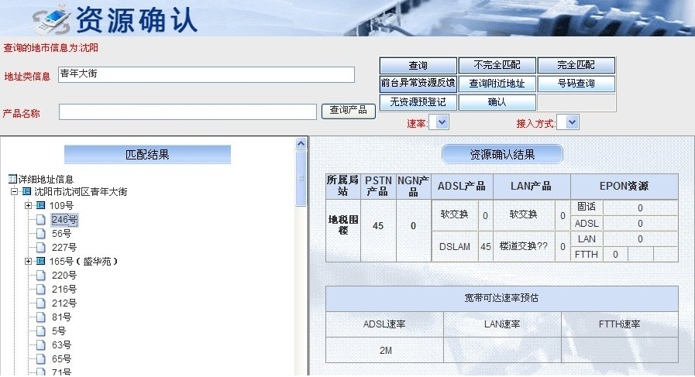
第二，如果因为用户特殊需要，需要改变接入方式的，营业改动接入方式后，再点击上图的确认按钮，则返回营业选择的接入方式名称和ID给CRM后台，由于目前的实际情况，营业可以修改的接入方式选择是全量而非该地址实际的接入方式总和。
第三，2011年9月份前，尚无法提供宽带+固话套餐产品的资源确认与接入方式返回，需分固话和宽带两次进行。

三，功能三，资源系统根据产品+接入方式来驱动自动资源配置流程
Connmodechoose是资源确认返回给CRM后台，并通过定单接口表透传给资源系统，资源系统根据productid和接入方式原子颗粒来进行自动配置，如果无法配置资源，则转异常人工进行资源配置。自动配置机制在此不多叙述
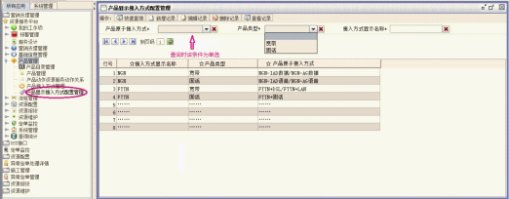
四，功能四，资源确认确认FTTH的厂家和pon模式
- 在FTTH的资源确认格后，确认ONU所在的厂商和epon或者Gpon模式，营业根据资源确认的结果，FTTH下单时对应选择正确的ONU设备类型。该功能已经实现。
举例：如果营业看到的是FTTH 华为 EPON， 在定单建立是，“ONU设备类型”字段里面，请选择带“华为EPON-XXX”格式的设备类型。这样后端施工的时候,ONU设备才可以顺利调通。
FTTH的确认如下例：
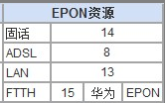
第二，如果因为各种原因ONU设备类型与实际不符，在资源配置环节，目前可以手工修改，如下图：
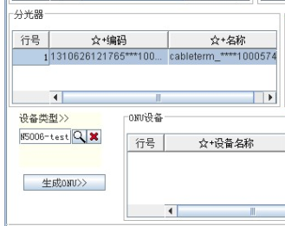
五， 辽宁前端营业需要资源返回五种接入方式，此处需要讨论后确认。
目前前端营业需要资源返回五种接入方式：PSTN，NGN，XDSL，LAN，FTTH，是否正确？而这些接入方式大类是由什么资源原子服务（即资源的接入方式小类）组成，各小类的优先级是如何划分的，也需要确认。
下面是大类和小类对应关系，资源侧提出的建议（已经按照优先级排序）：
Pstn: 传统语音，IAD+固话，AG+固话，FTTB+固话，FTTN+固话
NGN: IAD+固话，AG+固话，FTTB+固话，FTTN+固话, 传统语音
XDSL：ADSL传统宽带，AG+ADSL,IAD+ADSL，FTTB+ADSL,FTTN+ADSL
Lan：LAN，AG+LAN,IAD+LAN，FTTB+LAN,FTTN+LAN
FTTH:FTTH
六，辽宁资源提供给CRM的资源确认URL链接地址修改为:
http://136.96.9.181:8080/integration/addressqueryFinal.jsp?regioncode=24&basecode=20090710231205123&authcode=7F5E767B5D5006CD&
沈阳

http://136.96.9.181:8080/integration/addressqueryFinal.jsp?regioncode=411&basecode=20090710231205123&authcode=7F5E767B5D5006CD&
大连
http://136.96.9.181:8080/integration/addressqueryFinal.jsp?regioncode=412&basecode=20090710231205123&authcode=7F5E767B5D5006CD&
鞍山
http://136.96.9.181:8080/integration/addressqueryFinal.jsp?regioncode=413&basecode=20090710231205123&authcode=7F5E767B5D5006CD&
抚顺
http://136.96.9.179:8080/integration/addressqueryFinal.jsp?regioncode=414&basecode=20090710231205123&authcode=7F5E767B5D5006CD&
本溪
http://136.96.9.179:8080/integration/addressqueryFinal.jsp?regioncode=415&basecode=20090710231205123&authcode=7F5E767B5D5006CD&
丹东
http://136.96.9.179:8080/integration/addressqueryFinal.jsp?regioncode=416&basecode=20090710231205123&authcode=7F5E767B5D5006CD&
锦州
http://136.96.9.179:8080/integration/addressqueryFinal.jsp?regioncode=417&basecode=20090710231205123&authcode=7F5E767B5D5006CD&
营口
http://136.96.9.223:8080/integration/addressqueryFinal.jsp?regioncode=418&basecode=20090710231205123&authcode=7F5E767B5D5006CD&
阜新
http://136.96.9.223:8080/integration/addressqueryFinal.jsp?regioncode=419&basecode=20090710231205123&authcode=7F5E767B5D5006CD&
辽阳
http://136.96.9.223:8080/integration/addressqueryFinal.jsp?regioncode=410&basecode=20090710231205123&authcode=7F5E767B5D5006CD&
铁岭
http://136.96.9.223:8080/integration/addressqueryFinal.jsp?regioncode=421&basecode=20090710231205123&authcode=7F5E767B5D5006CD&
朝阳
http://136.96.9.223:8080/integration/addressqueryFinal.jsp?regioncode=427&basecode=20090710231205123&authcode=7F5E767B5D5006CD&
盘锦
http://136.96.9.223:8080/integration/addressqueryFinal.jsp?regioncode=429&basecode=20090710231205123&authcode=7F5E767B5D5006CD&
葫芦岛

